51% предприятий не способны продержаться свыше 1 месяца карантина
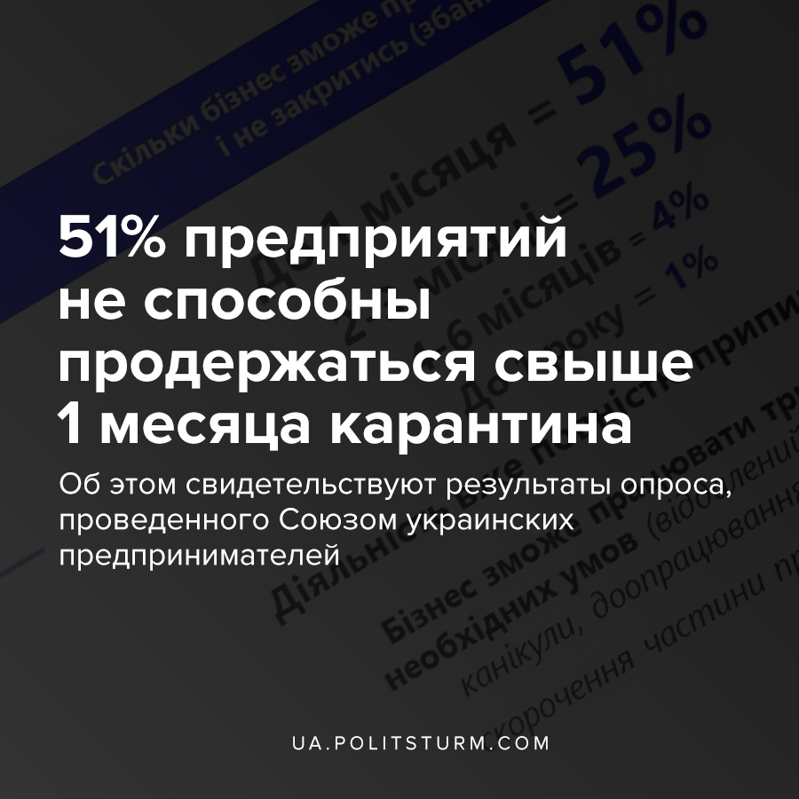

Оригинальная статья
2020-04-06
1 мин. на чтение

Треть владельцев микробизнеса (до 10 сотрудников в компании и оборотом до 5 млн. грн.), заявляют о падении доходов на 90-100% с начала карантина. Эти же предприниматели уже уволили до 50% штата сотрудников.
Владельцы малого и среднего бизнеса говорят об уменьшении доходов на 25-50% по сравнению с докарантинным периодом и уже уволили от 10 до 25% работников. Потери доходов крупных предприятий составляют 10-25%, там прогнозируется сокращение штата на 25% до конца действия карантина.
В целом, 42% опрошенных предпринимателей частично или полностью сократили свой штат, 63% — прогнозируют сокращение до конца карантина.
Основная сфера деятельности респондентов — розничная и оптовая торговля, также среди предприятий — консалтинг, маркетинговые и рекламные услуги, небанковские финансовые услуги, производство оборудования, мебели и машиностроение, сфера услуг, HoReCa, отрасль строительства и архитектуры, IT-компании, предоставляющие образовательные услуги и другие.

Источники:
- https://mresearcher.com/2020/04/42-vlasnikiv-biznesu-stavlyatsya-do-prodovzhennya-karantinu-v-ukra%D1%97ni-negativno.html

Оригинальная статья

